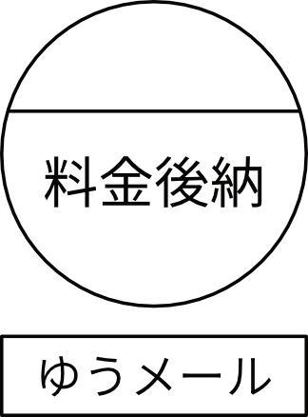  〒890-0008  鹿児島県鹿児島市伊敷５丁目1-24  ワンハート伊敷305号室  丸山 麿奈美 様  1 | 〒739-0142  広島県東広島市八本松東４丁目7-18-15-3  中野 美紗 様  1
〒810-0004  福岡市中央区渡辺通2丁目9-31  アオヤギ株式会社 KidsDo福岡市版  礒野 謙二 様  3 | 〒839-0809  久留米市東合川6-2-5  株式会社ダイワスリーサム  五味 巴里 様  3
〒680-0911  鳥取市千代水2-130  ヤマタホールディングス株式会社  西川育子 様  3 | 〒803-0837  福岡県北九州市小倉北区中井口４−１  学校法人博多学園 志明館  石田達也 様  3
〒760-0008  香川県高松市中野町29-5 高松プラザビル4F  株式会社インターロジック香川ブランチ  池上 明子 様  5 | 〒812-0042  福岡市博多区豊2-3-50  トヨタカローラ博多株式会社  みらい戦略本部企画部企画課 有田 様  5
〒811-2495  福岡県粕屋郡篠栗町中央1-8-3  エフコープ生活協同組合  無店舗支店部 推進課  河野 達也 様  5 | 〒808-0144  北九州市若松区高須東3-13-10  むらかみ眼科医院  院長 村上忠正 様  5

〒812-0025

福岡市博多区店屋町8-30-6F

株式会社日交西部本社 営業部
大崎 英治様

5

